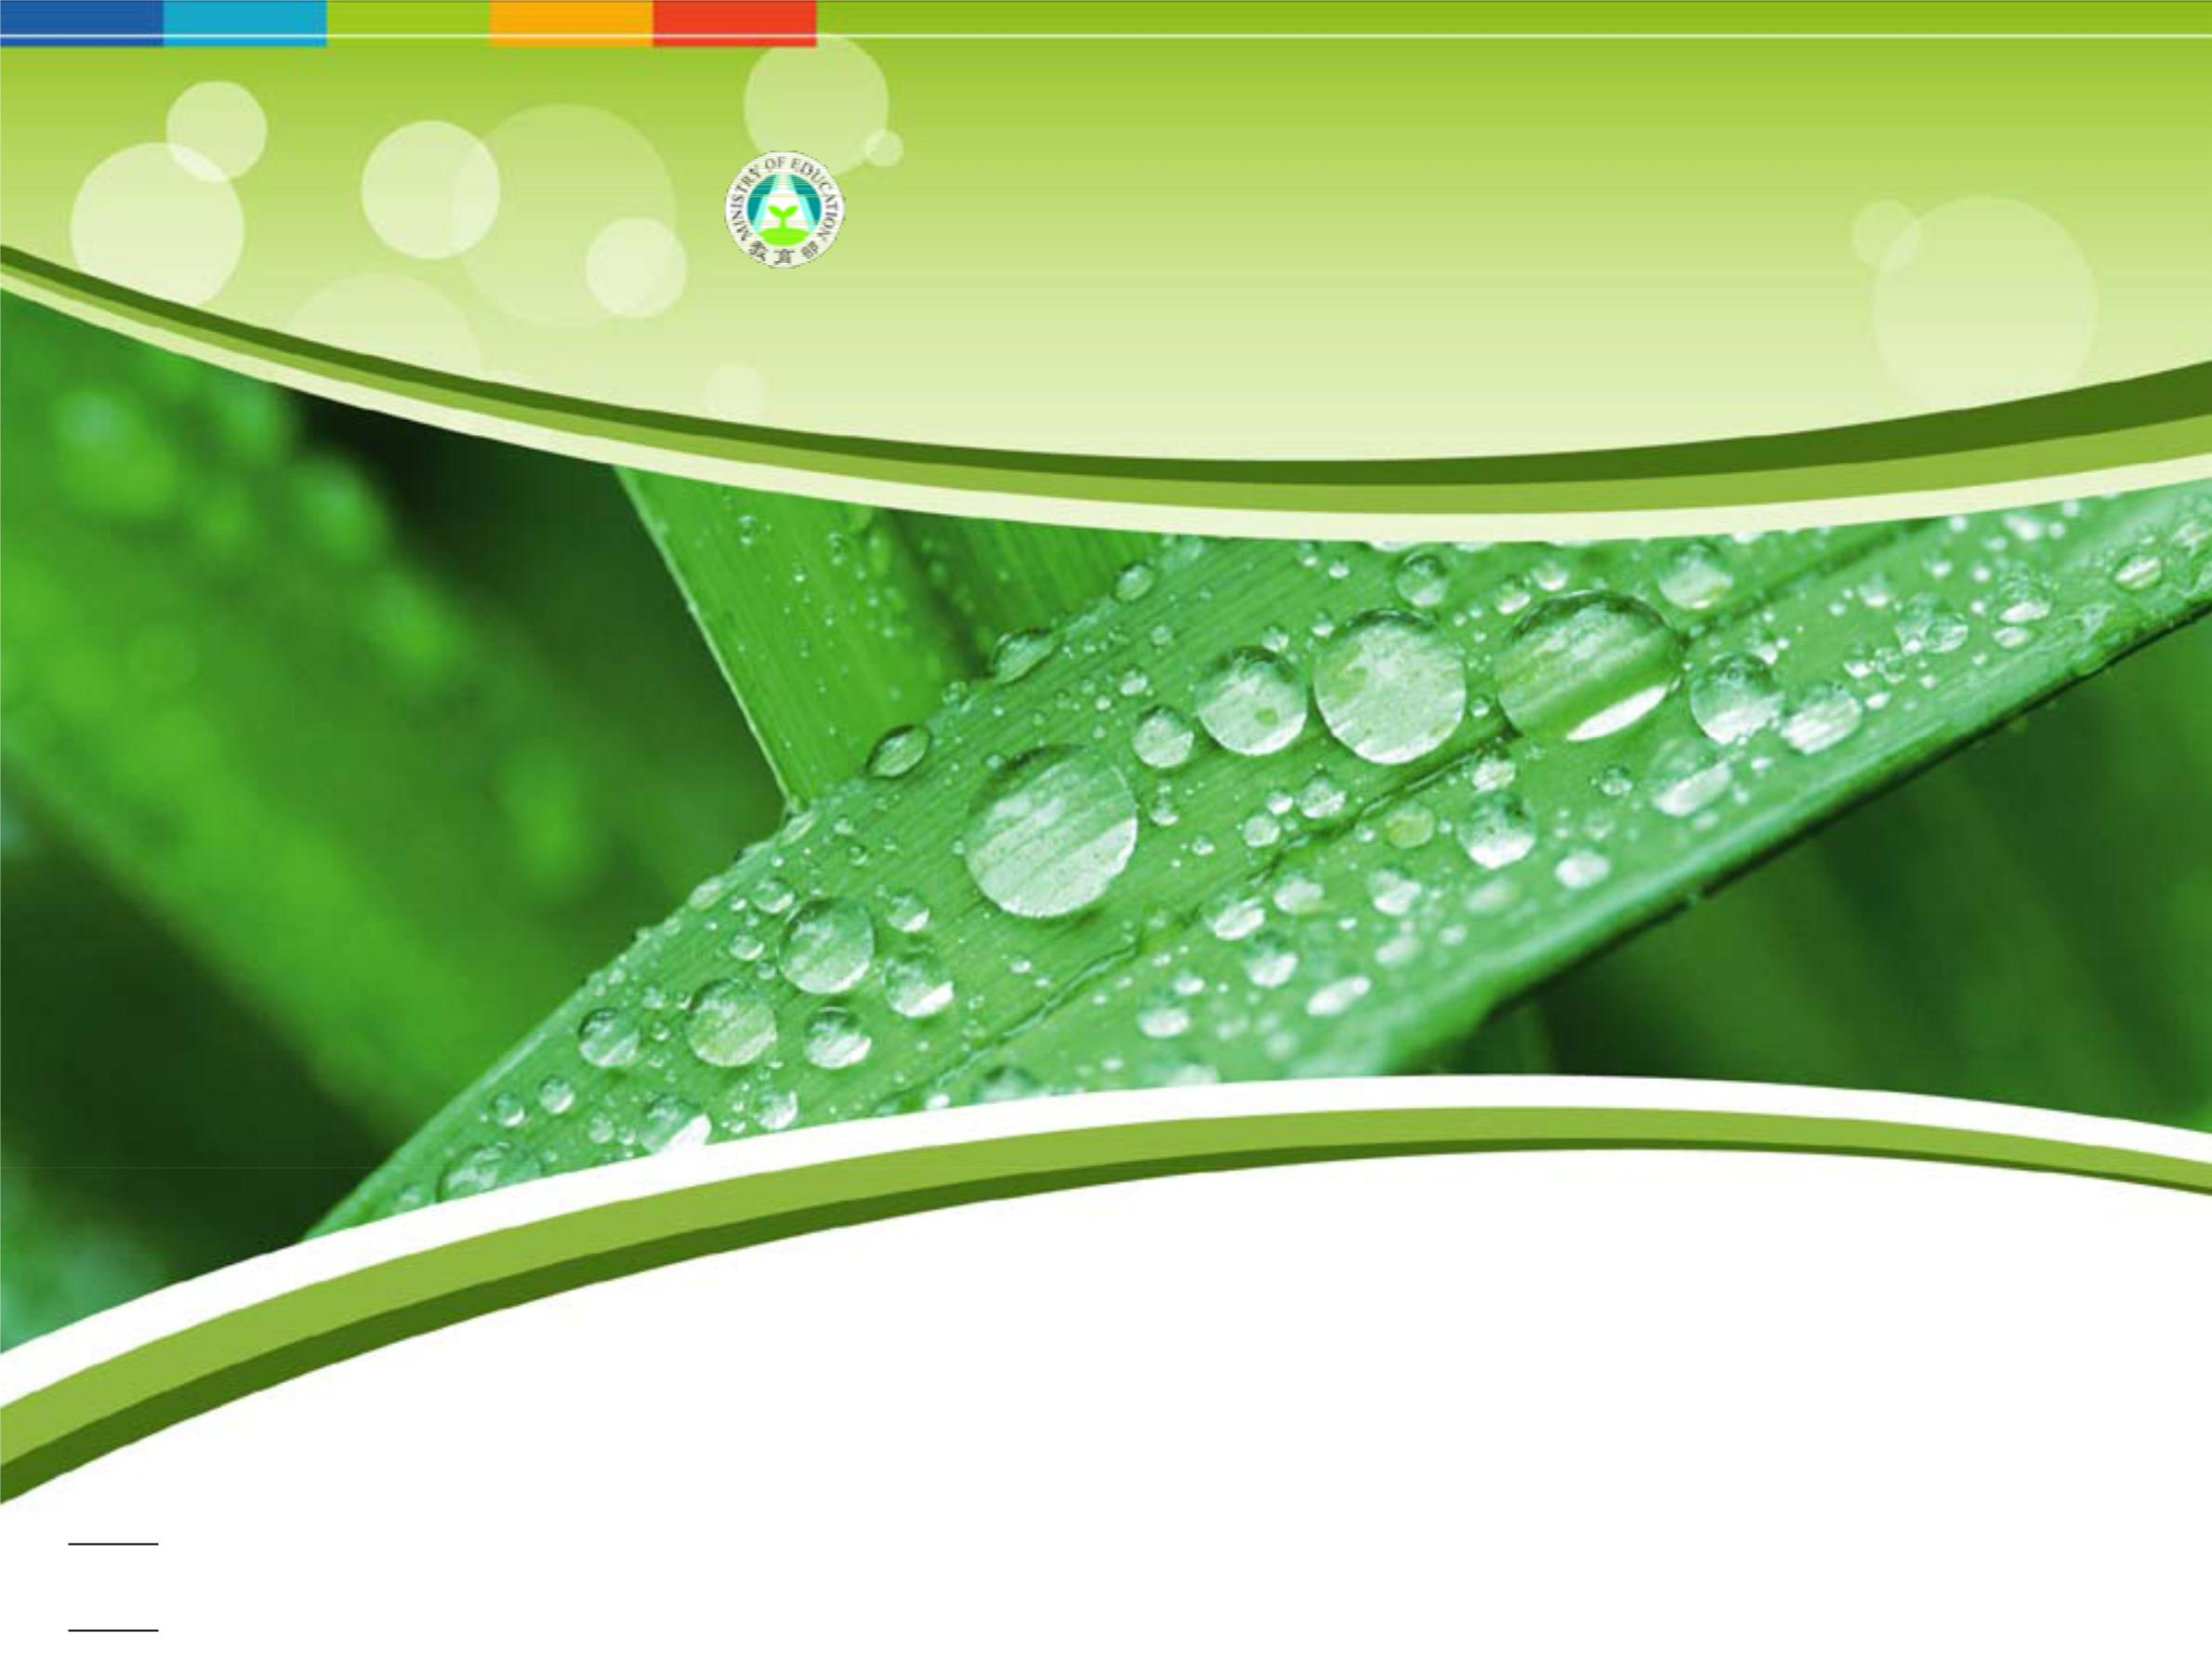
教育部

98年大學院校校園環境管理況調查暨績效
評鑑訪視說明會

評鑑作業計畫說明

報告人：呂冠霖資深經理

永發環境科技管理有限公司

報告內容

◆評鑑作業辦法說明

◆現場評鑑訪視行程說明

◆評鑑作業注意事項

永發環境科技管理有限公司
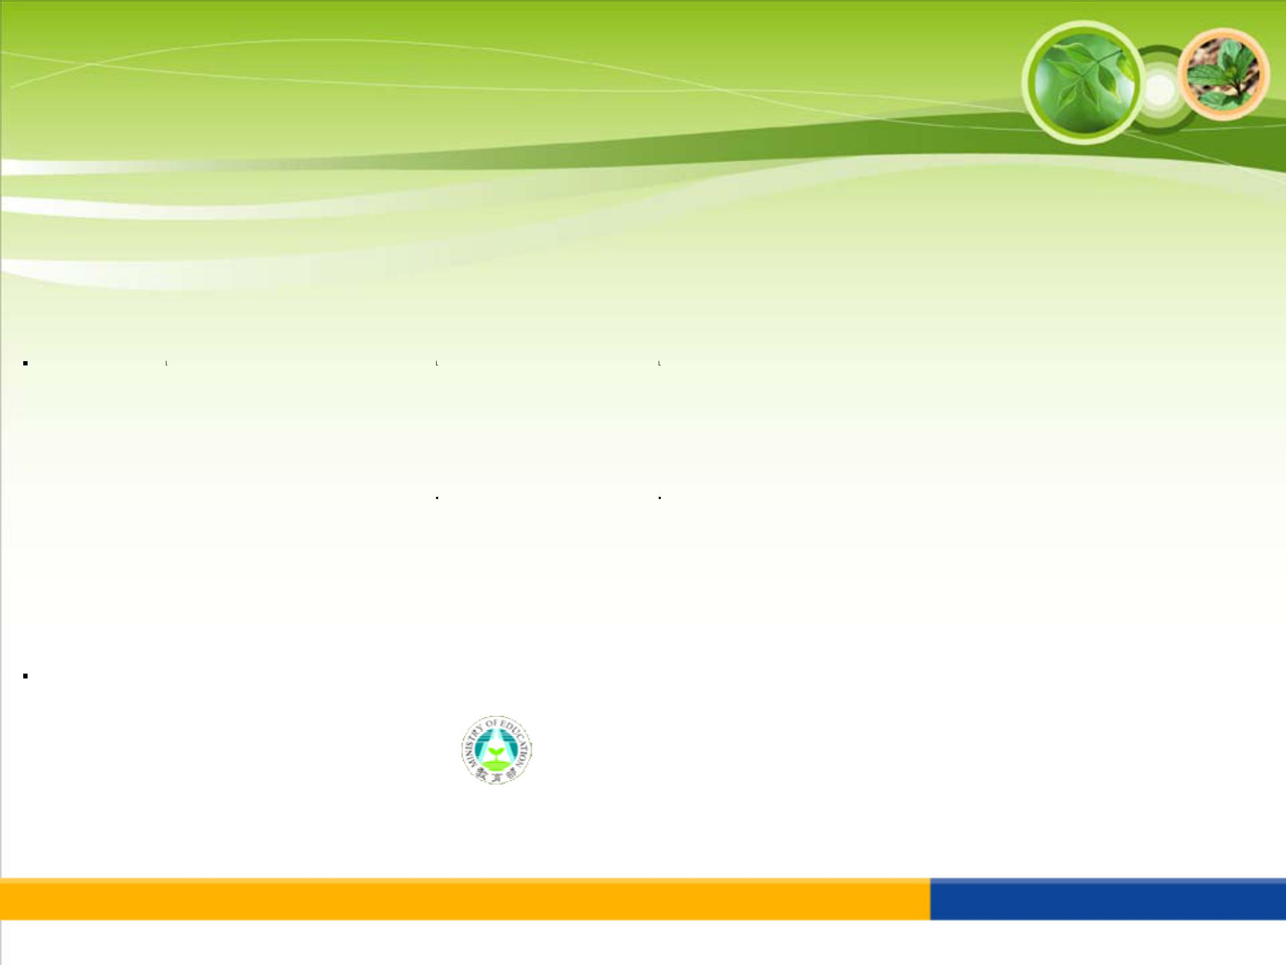

98年大學院校校園環境管理況調查暨績效評鑑
評鑑訪視說明會

場次 | 日期 | 時間 | 會議地點
第一場 | 98 年 3 月 10 日 | 09:30～11:30 | 成功大學 電機工程學系地下 1 樓令洋廳
(南區) | (星期二) | 09:30～11:30 | (台南市東區大學路 1 號自強校區)
第二場 | 98 年 3 月 10 日 | 15:00～17:00 | 弘光科技大學 行政大樓 4 樓會議室
(中區) | (星期二) | 15:00～17:00 | (台中縣沙鹿鎮中棲路 34 號)
第三場 | 98 年 3 月 11 日 | 09:00～11:00 | 中國文化大學推廣教育部 B2 數位化教室
(北區) | (星期三) | 09:00～11:00 | (台北市建國南路 2 段 231 號)

主辦單位： 教育部環境保護小組

執行單位： 永發環境科技管理有限公司

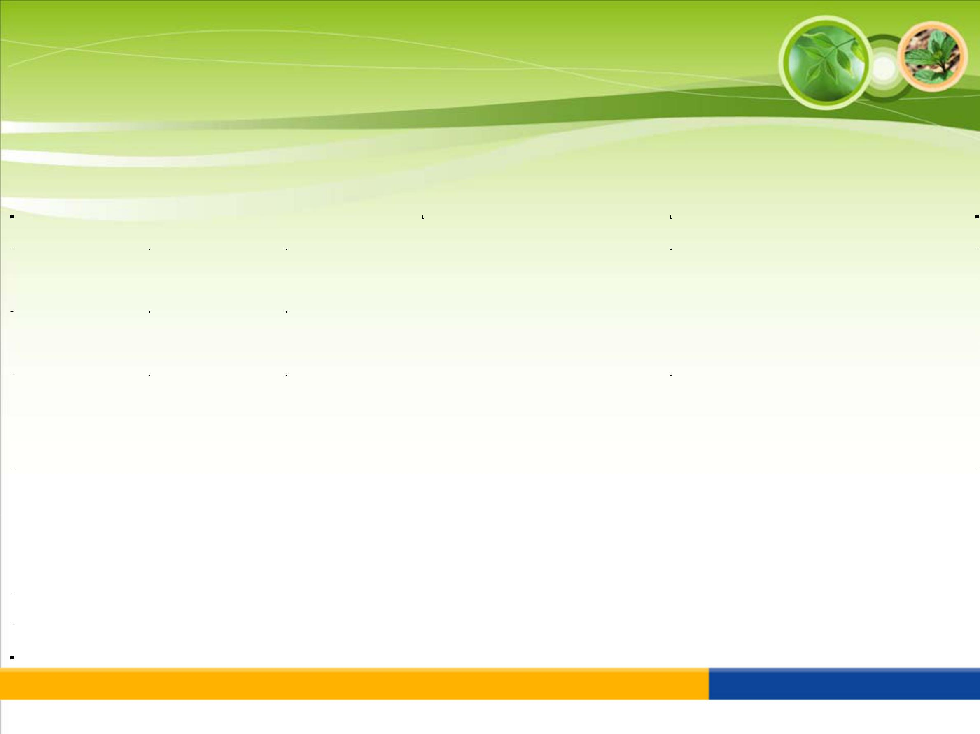
98年大學院校校園環境管理況調查暨績效評鑑
評鑑訪視說明會

 | 時間
南區 | 中區 | 北區 |  | 議程 |  | 主講人
3/10 (二) | 3/10 (二) | 3/11 (三)
09:00-09:30 | 14:30-15:00 | 08:30-09:00 | 報到
09:30-09:40 | 15:00-15:10 | 09:00-09:10 | 主席致詞 |  |  | 教育部
 |  |  |  | 98 年大學院校校園環
09:40-10:00 | 15:10-15:30 | 09:10-09:30 |  | 98 年大學院校校園環
09:40-10:00 | 15:10-15:30 | 09:10-09:30 |  | 境管理現況暨績效評 |  | 永發環境科技管理有限公司
 |  |  |  | 鑑作業說明 |  | 呂冠霖 資深經理
10:00-10:30 | 15:30-16:00 | 09:30-10:00 | 評鑑資料填表說明
 |  |  | 95 年度技專院校校園 |  |  | 北區：朝陽科技大學
10:30-10:50 | 16:00-16:20 | 10:00-10:20 | 環安評鑑績優學校經 |  |  | 中區：弘光科技大學
 |  |  | 驗分享 |  |  | 南區：嘉南藥理科技大學
10:50-11:30 | 16:20-17:00 | 10:20-11:00 |  | 綜合討論 |  | 全體與會人員
11:30 | 17:00 | 11:00 | 散會
 |  |  |  |  |  | 永發環境科技管理有限公司



98年大學院校校園環境管理現況暨績效評鑑作業說明

永發環境科技管理有限公司

評鑑作業計畫說明

◆計畫目的

➢評鑑大學院校環境安全衛生管理工作，落實大學院校改善其環境安全衛生設施現況。

➢配合教育部撥款補助各校改善環保安衛設施情形，進行現場訪查及績效追蹤工作，使各校在人員與設備上均能做有效提昇。

➢推動完善國內大學院校校園環境安全管理之發展，減少發生管理不易的狀況，建立完善管理系統以確實達成維護校園環境安全衛生的目標。

◆評鑑對象

全國公私立大學院校共69所。

永發環境科技管理有限公司

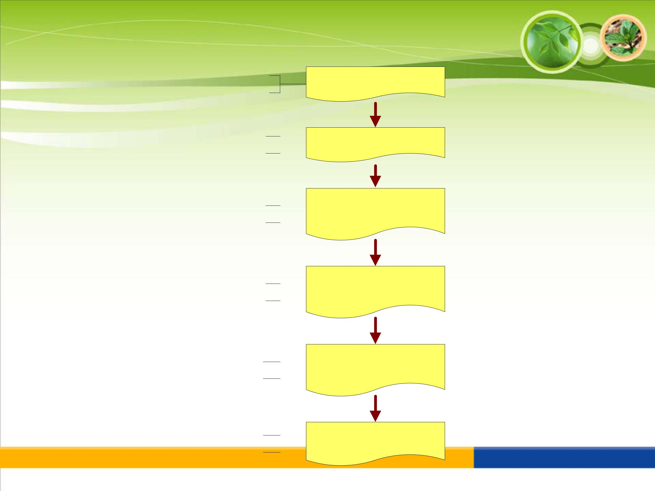
評鑑作業計畫說明

98.01～98.03
◆評鑑程序

98.03.10～98.03.11 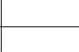

98.03.10～98.04.30

98.04.30前 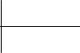

現場評鑑訪視前兩週 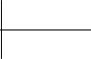

98.05.12～98.08.31

研擬評鑑作業計畫

召開評鑑訪視說明會

彙整自評、法規、資
料清冊等資料

資料發文交至教育部
環保小組

提供書面文件清單及
訪視路線圖

現場評鑑訪視作業

永發環境科技管理有限公司

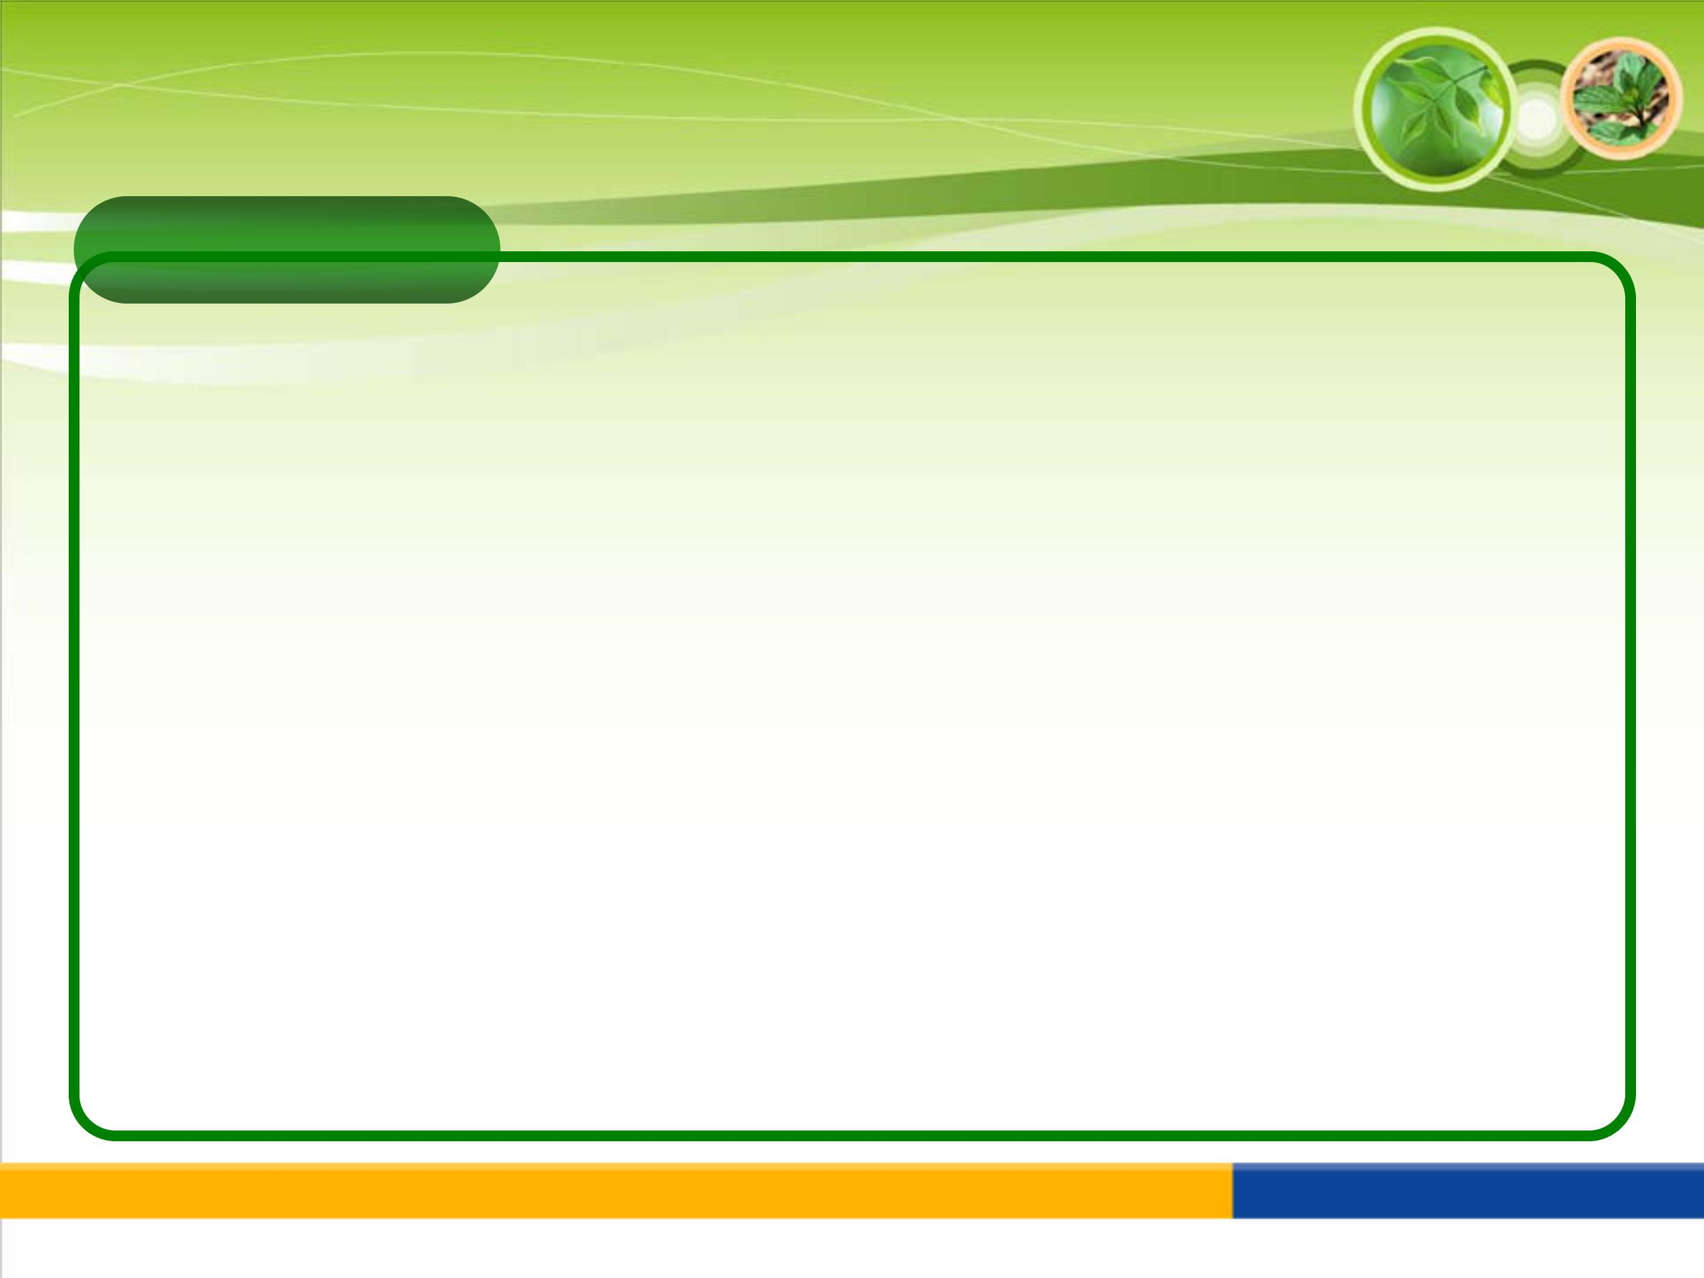
評鑑作業計畫說明

 評鑑作業方式

◆規劃作業

學校填寫現況調查、自我評鑑資料

學校填寫法規查核表

各校提報評鑑資料需檢附資料

◆現場評鑑(訪評)實施作業

評鑑指標及內容

進行現地訪視作業

◆評鑑評等

◆評鑑作業相關事務諮詢

永發環境科技管理有限公司

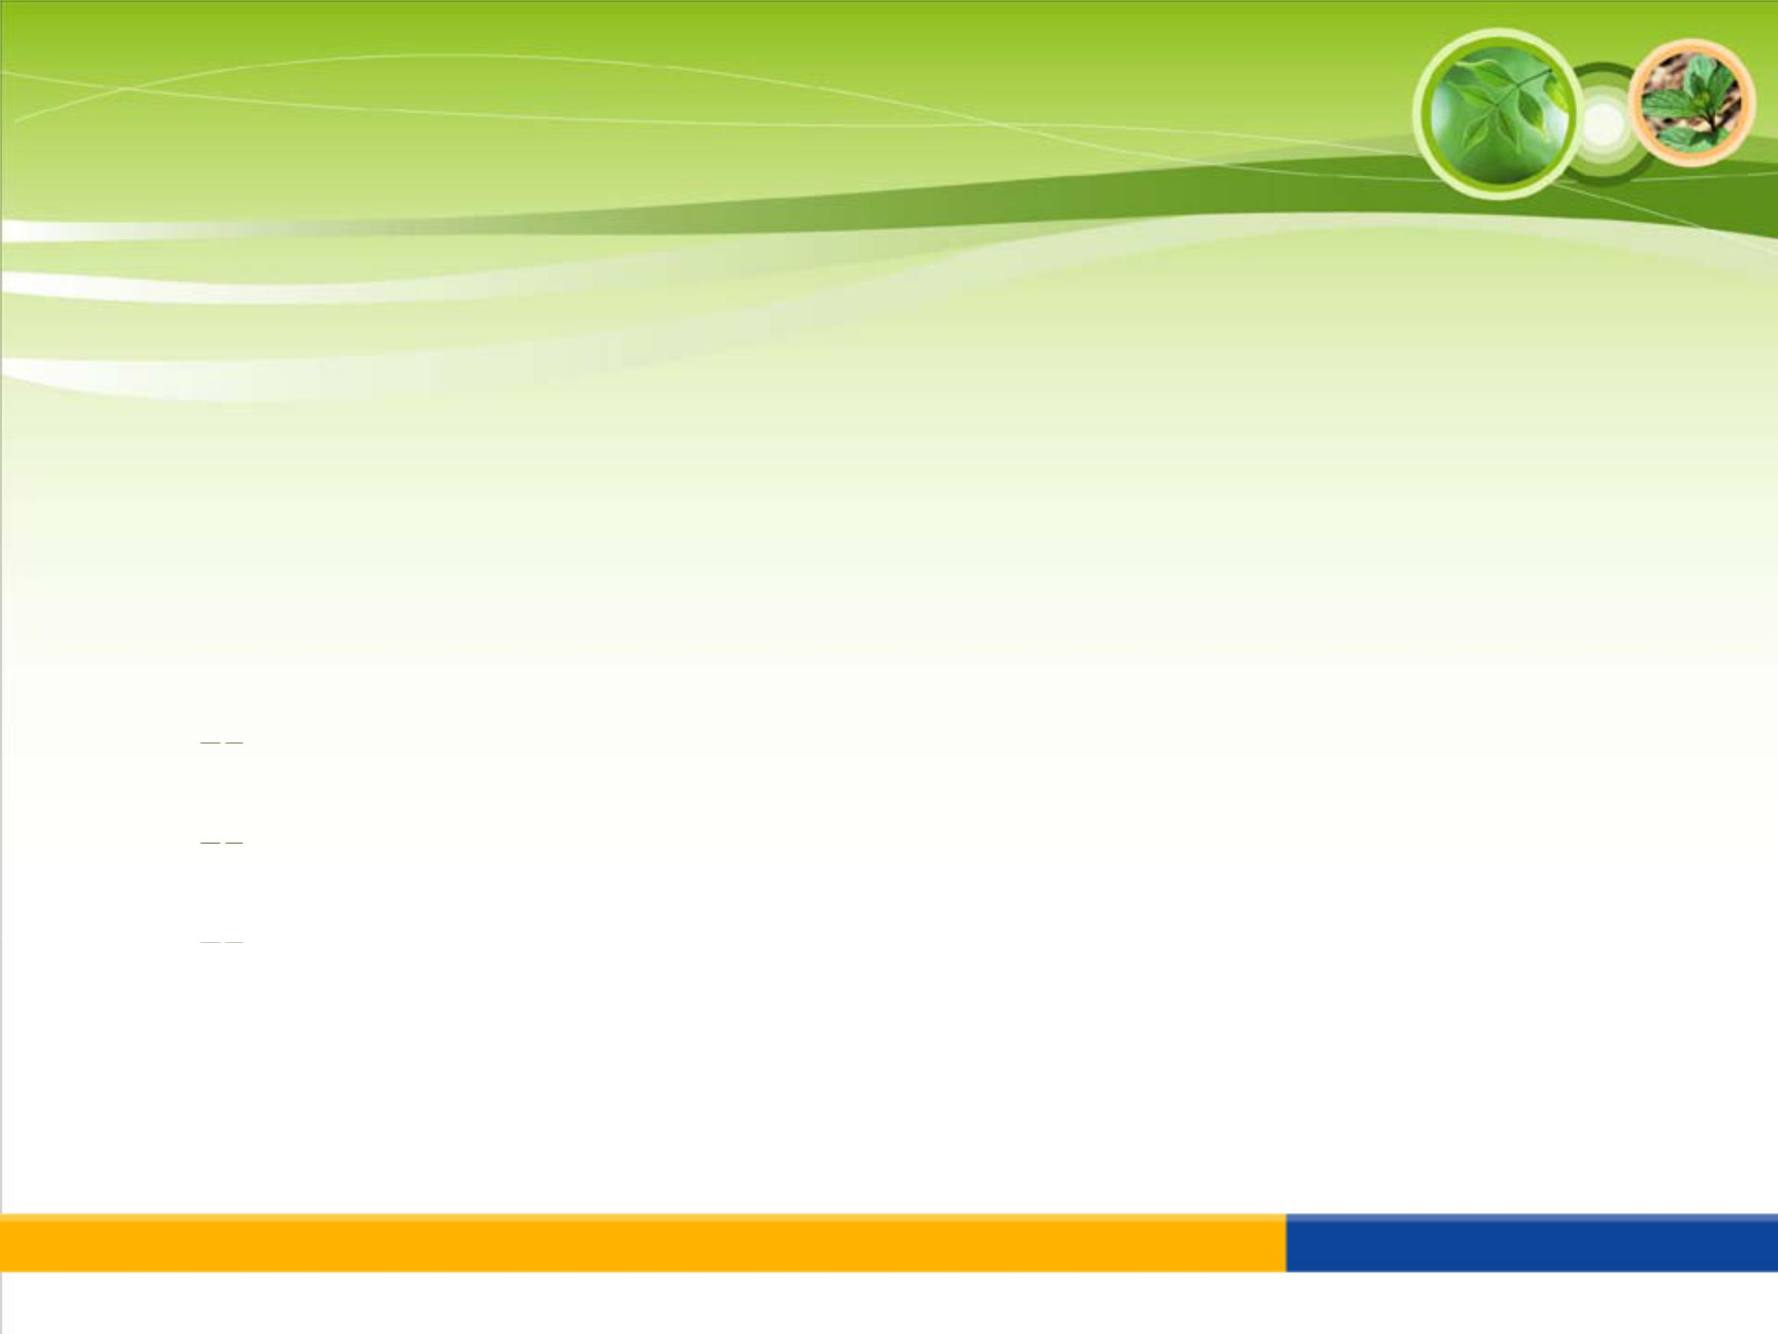
評鑑作業辦法說明

◆大學院校校園環境管理現況調查暨自我評鑑表

➢學校基本資料與環保安全衛生管理現況

➢94年度大學院校環安衛管理績效評鑑建議回覆情形

➢校園環境管理自我評鑑

 環境保護管理現況查核

能源與資源管理現況查核

安全衛生管理現況查核

災害防救管理現況查核

永發環境科技管理有限公司

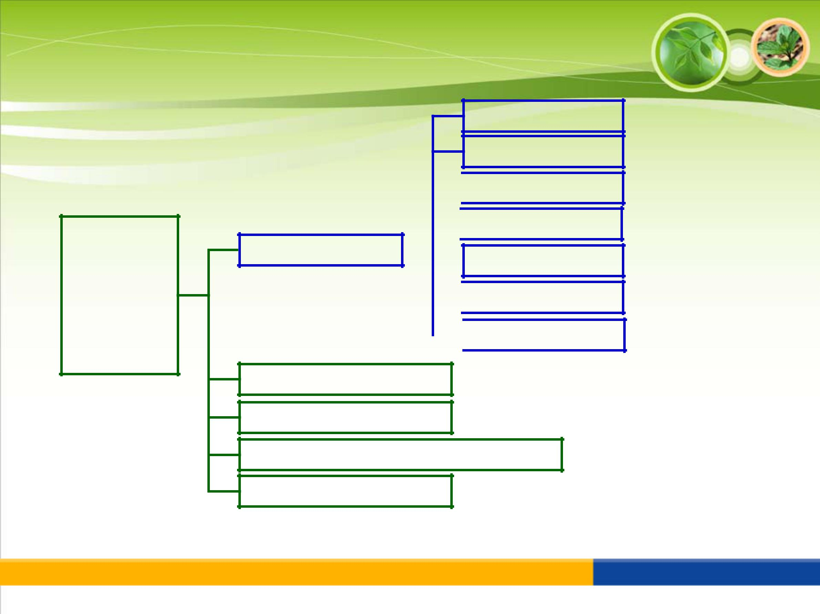
評鑑作業辦法說明

◆法規查核表

大學院校

適 用 環

境、安全

衛生管理
相關法規

空氣污染法 8項

水污染法 13項

 廢棄物管理法 6項 毒化物管理法 13項
環保相關法規 噪音管理法 4項
 飲用水管理法 9項

環境影響評估 11項

安全衛生相關法規 183項

災害防救相關法規 13項

資源回收再利用管理相關法規 12項

節約能源相關法規 43項

法規查核表請於網站(http://www.sustainable.com.tw/) 下載。

永發環境科技管理有限公司

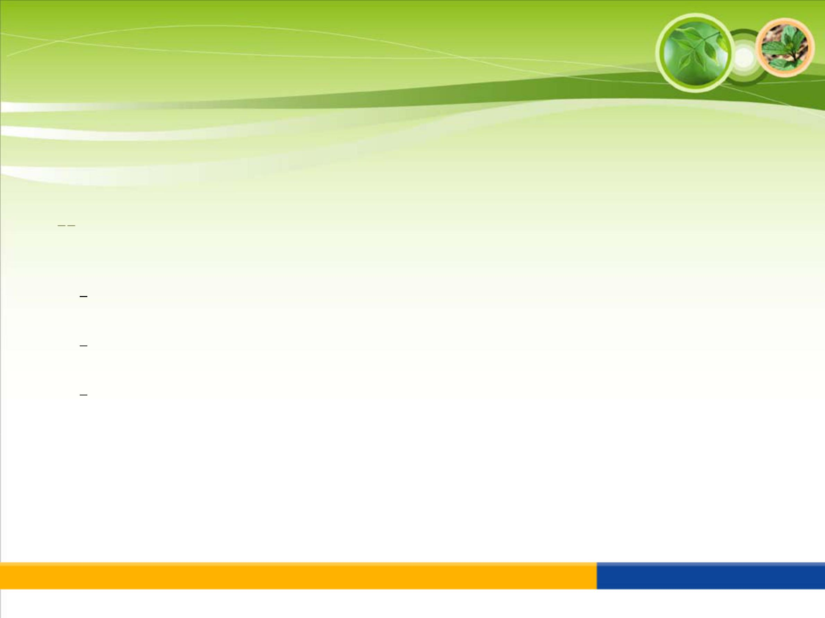
評鑑作業辦法說明

◆各校提報評鑑資料

➢98年4月30日(星期四)前

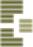 「大學院校校園環境管理現況調查暨自我評鑑資料」書面資料10份及電子檔案1份

「大學院校校園環境管理現況調查暨自我評鑑表」
佐證資料(照片、文件等)
其他足以說明校園環境、安全與衛生管理、災害防救管理工作績效之文件

【該資料請膠裝成冊，採A4紙張黑白雙面印刷，封面使用淡藍色粉彩紙，但無須使用光面膠裝】

永發環境科技管理有限公司


評鑑作業辦法說明

◆各校提報評鑑資料

➢98年4月30日(星期四)前

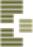 「大學院校校園環境、安全與衛生管理、災害防救管理相關法規查核表」書面資料1份及電子檔案1份

【該資料請膠裝成冊，採A4紙張黑白雙面印刷，封面使用淡黃色粉彩紙，但無須使用光面膠裝】

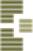 「大學院校校園環境管理現況調查暨自我評鑑資料查核清單」書面資料1份及電子檔案1份

【該資料無需膠裝，採A4紙張黑白雙面印刷，採訂書針裝訂即可 】

永發環境科技管理有限公司

評鑑作業辦法說明

◆各校提報評鑑資料

➢評鑑訪視兩週前，學校應檢附下列書面資料，以傳真方式

(FAX: 02-2752-9793)或E-mail擲送執行單位彙整

評鑑訪視陳列書面文件清單

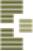評鑑訪視路線圖及參訪點說明

➢於評鑑訪視當天，學校請提供簡報書面資料乙式10份

➢附錄資料檔案，請學校逕於網站

(http://www.sustainable.com.tw/)中下載使用

永發環境科技管理有限公司

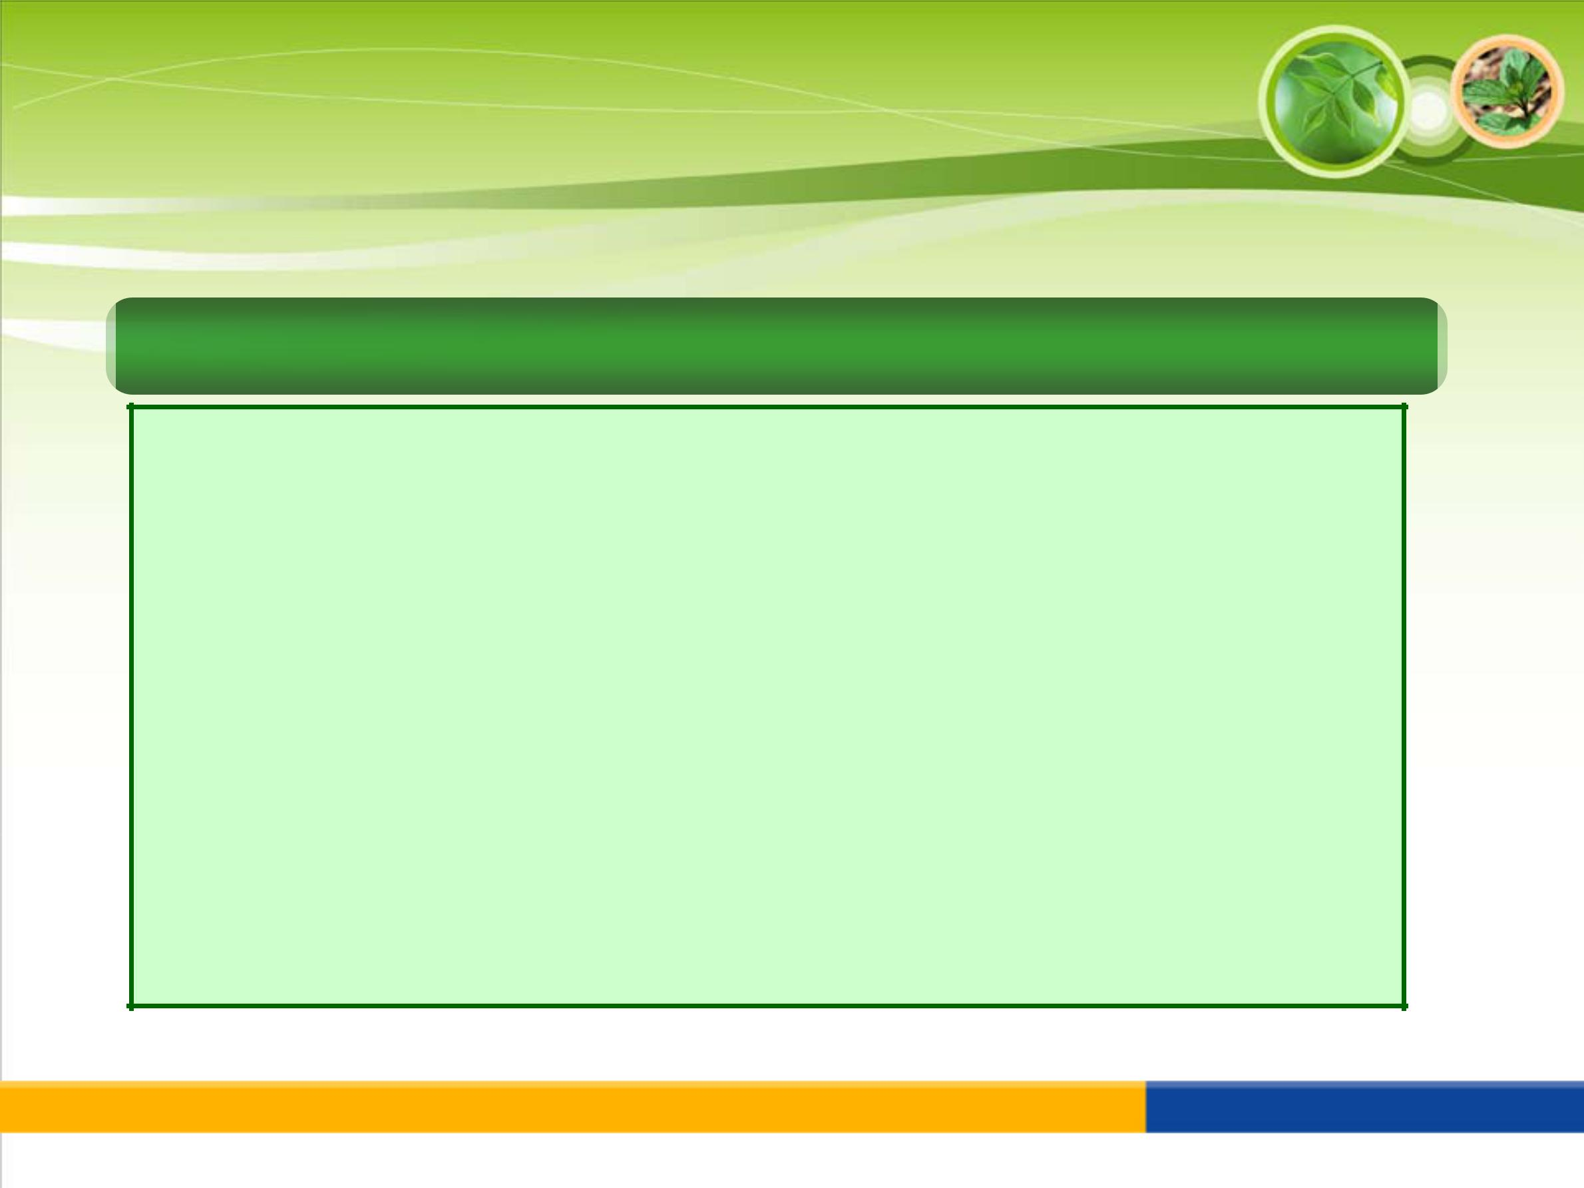
評鑑作業辦法說明

◆評鑑指標及內容



1. 評鑑作業行政配合與重點政策推動情形 【佔10%】

評鑑作業行政配合

評鑑書面資料依規定期限提送情形

填寫法規查核表之完整性

填寫現況調查暨自我評鑑表之完整性
重點政策推動情形

推動學校綠色採購

推動校園溫室氣體管理與節能減碳

推動實驗(習)場所災害通報作業

永發環境科技管理有限公司

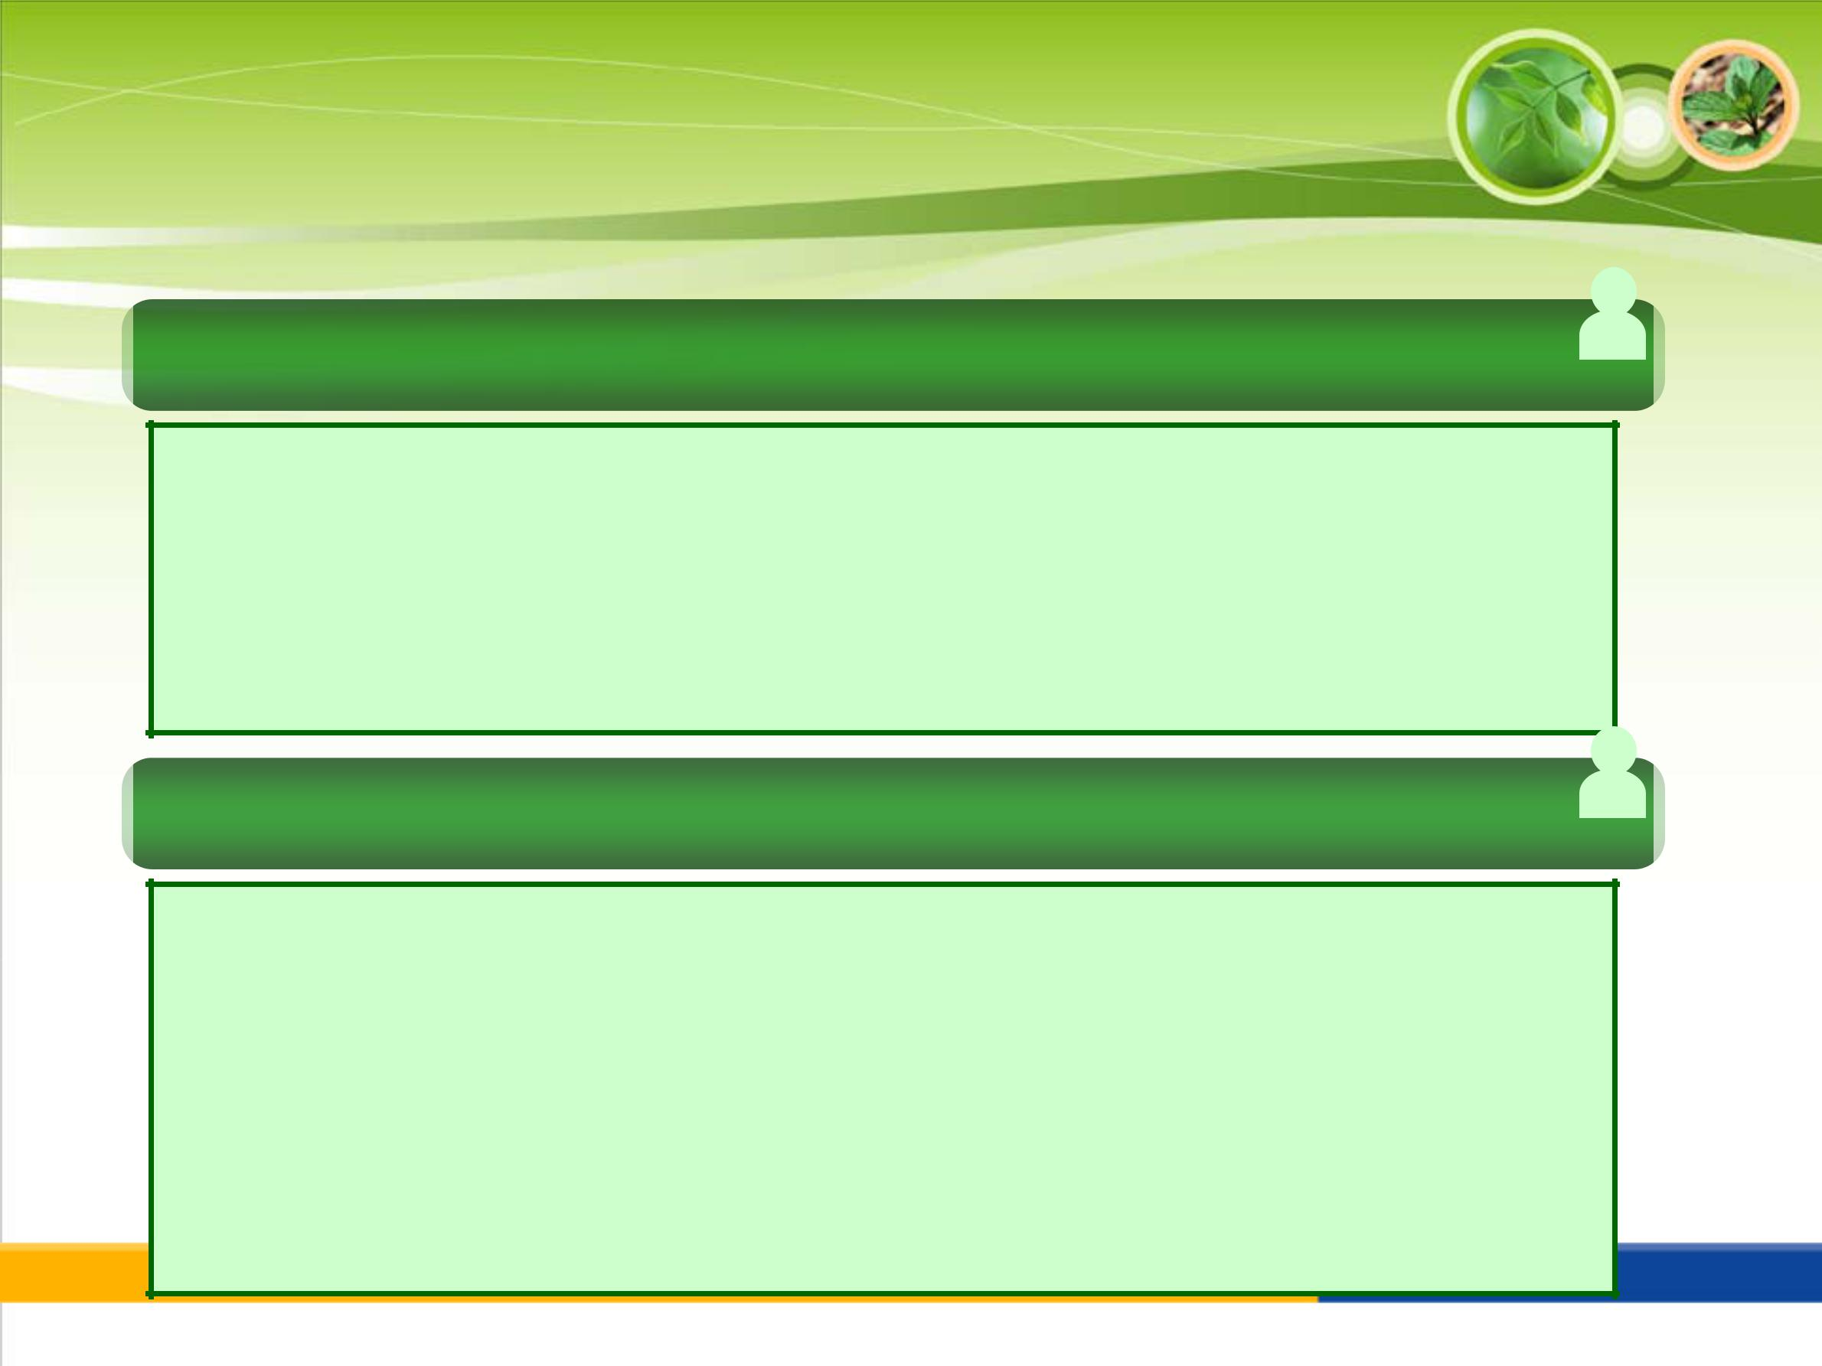
評鑑作業辦法說明

評鑑指標及內容

- 94年度大學院校環安衛管理績效評鑑建議回覆情形【佔10%】

  - 改善比例達80%以上者

  - 改善比例為50%-80%者

  - 改善比例低於50%者

3. 校園環境、安全衛生及災害管理現況查核 【佔80%】

 能源與資源管理現況查核(20%)
 環境保護管理現況查核(20%)
 安全衛生管理現況查核(20%)
 災害防救管理現況查核(20%) | 永發環境科技管理有限公司

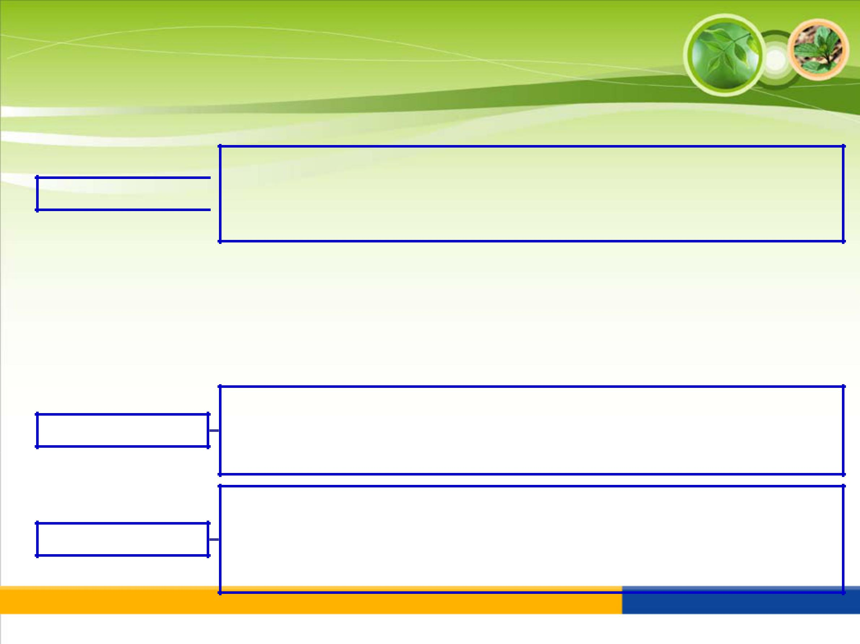
評鑑作業辦法說明

大學院校校園環境管理自我評鑑細項指標暨撰寫指引

環境保護規劃及管理
環境保護管理  廢棄物清除及處理
內外部稽查處罰及改善情形

污染防治措施管理與成效
校園環境清潔

環境保護教育訓練及宣導成效

 |  | 能資源使用政策及目標設定 | 節能措施具體做法與績效
 |  | 節水措施具體做法與績效 | 資源回收再利用具體做法與績效
能源與資源管理 |  | 節水措施具體做法與績效 | 資源回收再利用具體做法與績效
能源與資源管理 |  | 採購使用綠色產品具體做法與績效
 |  | 能資源教育訓練及宣導

安全衛生管理

災害防救管理

安全衛生政策及組織設置 安全衛生管理規章及計畫

職業災害預防及作業管理 安全衛生績效安全衛生管理教育訓練及宣導

災害防救體系建立 災害防救體系溝通及演練
校園環境及建築耐災檢查與補強
災害防救設備及物品設置  緊急應變程序建立
災害善後措施規劃 災害防救教育訓練及宣導成效
永發環境科技管理有限公司

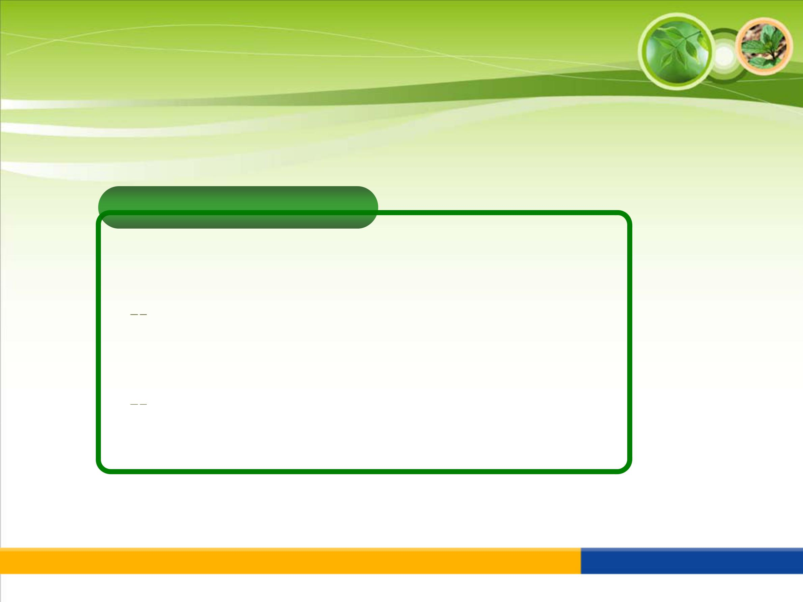
評鑑作業辦法說明

評鑑評等



評鑑等第

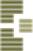 一等：總分達90分以上者

二等：總分達80分以上，但未達90分者

三等：總分達70分以上，但未達80分者

四等：總分達60分以上，但未達70分者

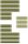 五等：總分未達60分者

永發環境科技管理有限公司

現場評鑑訪視行程說明

永發環境科技管理有限公司

現場評鑑訪視行程排定

◆評鑑行程：98年5月12日至98年8月31日

➢若學校對排定訪視日期無法配合者，需於98年4月6日(星期一)前，行文「教育部環保小組」述明原因，經核示後更換訪視日期

➢確認訪視行程，請於98年3月20日(星期五)網站公布。

永發環境科技管理有限公司

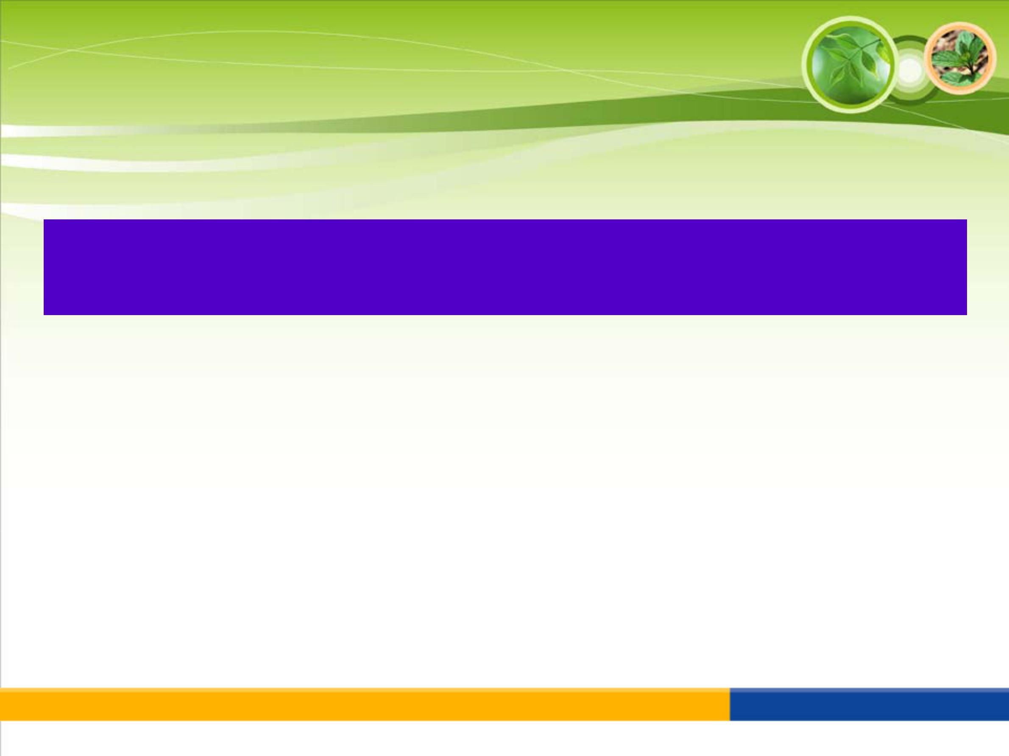
評鑑訪視行程說明

◆現地訪視議程

時間 |  | 議程 | 預期期間(min)
上午 | 下午 | 議程 | 預期期間(min)
09:00-09:05 | 14:00-14:05 | 主席致詞及評鑑委員介紹 | 5
09:05-09:35 | 14:05-14:35 | 校方簡報 | 30
09:35-11:15 | 14:35-16:15 | 現地訪視 | 100
11:15-11:35 | 16:15-16:35 | 書面資料檢視 | 20
11:35-11:40 | 16:35-16:40 | 委員意見交流 | 5
11:40-12:00 | 16:40-17:00 | 綜合座談 | 20

➢各校現場評鑑訪視時間計為180分鐘

永發環境科技管理有限公司

評鑑作業注意事項

永發環境科技管理有限公司

評鑑作業注意事項

➢學校繳交評鑑資料時間為即日起至98年4月30日止，以公文方式寄送達「教育部環保小組收」(100台北市忠孝東路一段172號3樓)，並以教育部收文戳為憑；請於信封上註明「98年大學院校校園環境管理現況暨績效評鑑資料」。

➢相關資料檔案，請學校逕於網站中下載使用

(http://www.sustainable.com.tw/) 。

➢評鑑資料字體請以14號字、標楷體，行距以最小行高方式編寫，並以A4規格紙張列印。

➢於評鑑作業期間，各大學院校可透過電話、傳真、電子信箱等方式，將相關問題提出。本計畫於收到相關問題後，將儘速完成答案回覆。

永發環境科技管理有限公司


評鑑作業注意事項

➢評鑑訪視兩週前，請提供「評鑑訪視陳列書面文件清單 」及「評鑑訪視路線圖及參訪點說明 」。

➢於評鑑訪視當天

學校請提供簡報書面資料乙式10份。

請學校無需致贈紀念品或提供非評鑑之相關物品。

「委員意見交流」時間，請學校代表暫時離開會場。

排定上午場次學校，請代訂評鑑委員及相關人員之午餐便當，其費用由執行單位支付，確定份數於訪視前告知。(收據抬頭：永發環境科技管理有限公司；統一編號：70437548)
永發環境科技管理有限公司

於評鑑期間，若有任何問題，歡迎隨時與執行單位逕行聯絡。謝謝！

➢單位：永發環境科技管理有限公司
➢電話：(02)8772-2488 ； 傳真：(02)2752-9793
➢聯絡人：

呂冠霖先生(分機213，kylelu@sustainable.com.tw)

蔡佳倫小姐(分機212，renee@sustainable.com.tw)

段沛青小姐(分機211，peggy_tuan@sustainable.com.tw)

永發環境科技管理有限公司



Thank you for your kind attention

永發環境科技管理有限公司

